

Proyecto Final Ingeniería Informática 2018

Plataforma Web para centralización de camas críticas de internación en hospitales de la Provincia de Santa Fe

Informe de avance 4

Sistema de consulta web
1. Introducción

El problema que trata este proyecto es la necesidad de conocer el estado de la dotación de camas de los efectores públicos de la provincia de Santa Fe. Esta información debe ser accesible desde un sitio web único y su principal consumidor va a ser la SET, aunque también la gestión política del Ministerio de Salud puede hacer uso de esta información.

Los efectores enviarán a través de web services la información del estado de sus camas al sistema central creado por este proyecto. Los datos deben ser leídos de manera ágil y clara por el usuario de la SET en el momento que lo necesita. También debe tenerse en cuenta que los datos consultados no están en línea y que la fecha y hora de modificación de la información central deben ser visibles por el operador.

En esta etapa se retomó la página web de consultas de camas realizada como prototipo en la tarea de especificación de requerimientos, se presentó a los usuarios y se continuó con el desarrollo hasta la versión definitiva. También se redactó un instructivo de ayuda y se incluyó al mismo entorno web.

2. Desarrollo del sistema de consulta web

En la etapa de especificación de requerimientos se construyó un prototipo de la consulta web de camas, el cual fue presentado a los usuarios. Del intercambio de opiniones surgieron las modificaciones del diseño inicial del prototipo, dando origen a la versión definitiva de la consulta. La gestión con los usuarios la realizó Jorgelina Barnij, encargada del área de informática en la SET.

Al igual que el prototipo inicial de consulta, el formulario consiste en un conjunto de filtros de búsqueda y una tabla de resultados. Dentro de las tareas realizadas en esta etapa de rediseño se incluye el cambió de la ubicación de los controles en la pantalla, la actualización del Framework Symfony a la versión 3.4 y las actualizaciones de las librerías javascripts y css de terceros.

La observación más relevante realizada por los usuarios fue la necesidad de conocer la fecha y hora de actualización del estado de cama y del envío del informe de configuración edilicia del efector (sincronización). La fecha y hora de actualización del estado de cama se refiere a la modificación del registro en el servidor central, que es independiente de la sincronización. Por ejemplo una cama ocupada por varios días tendría como fecha/hora modificación el momento en que se registró la ocupación en la base central, pero en la fecha/hora sincronización tendría una más actual, correspondiente al envío del último informe de configuración edilicia. Otro requerimiento del usuario fue agregar un filtro de sexo a la búsqueda.

La siguiente imagen muestra los filtros de búsqueda y las columnas por defecto de la tabla de resultados. Se denotan con un círculo de color rojo las modificaciones pedidas por los usuarios.

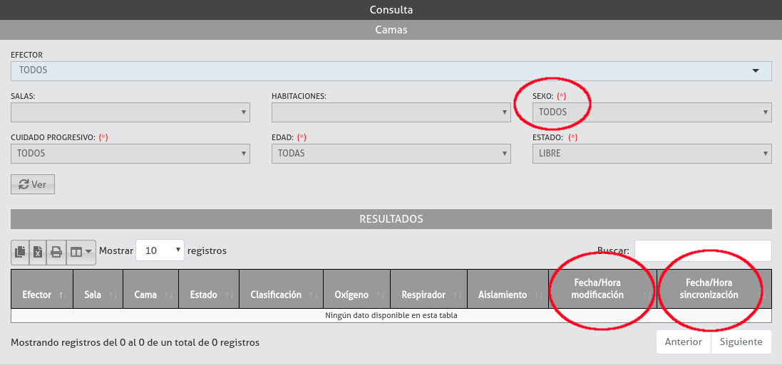
El siguiente ejemplo muestra una consulta de camas libres, críticas y neonatológicas en el hospital Provincial de Rosario. Se pueden observar las fechas y horas de consulta, modificación del registro y sincronización.

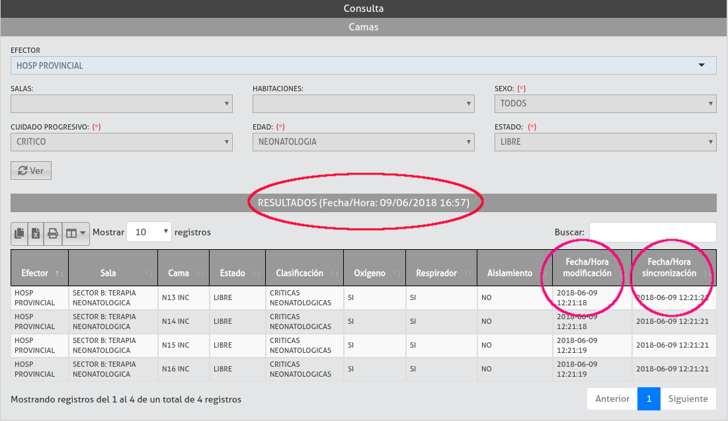

El siguiente ejemplo muestra una consulta de camas de mujeres y libres del hospital Iturraspe.

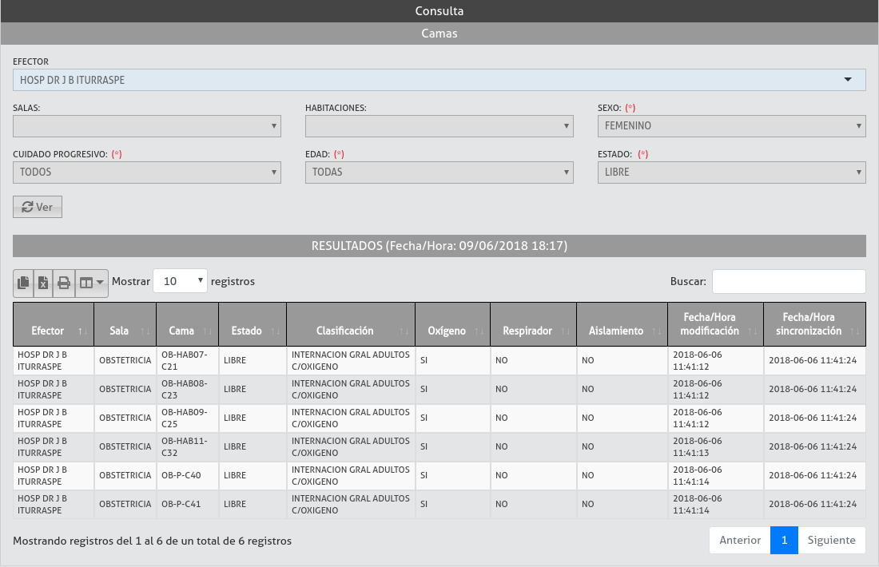

El siguiente ejemplo muestra una consulta de todas las camas (libres y ocupadas) de la Sala 1 de Unidad de Terapia Intensiva(UTI) del Hospital Cullen.

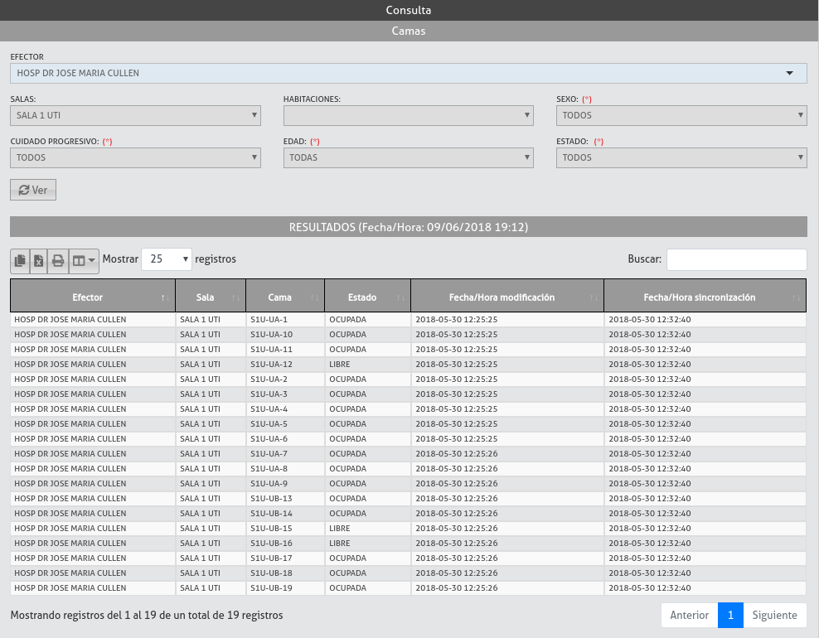

Tabla de resultados:

La tabla de resultados posee herramientas para exportar, imprimir, selección de columnas visibles, configuración del paginado y un filtro de búsqueda interactivo. La siguiente imagen señala dichos elementos.
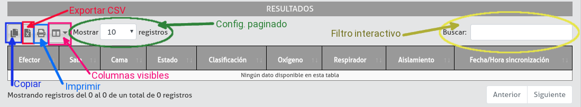

Salidas:

Los resultados se pueden: copiar al portapapeles, exportar en formato CSV o imprimir. Cada una de estas acciones se aplica a las columnas visibles de la tabla.

Columnas visibles:

Es posible mostrar y ocultar las columnas de la tabla de resultados. En la siguiente captura de pantalla se muestra el menú para efectuar la selección de los campos visibles.
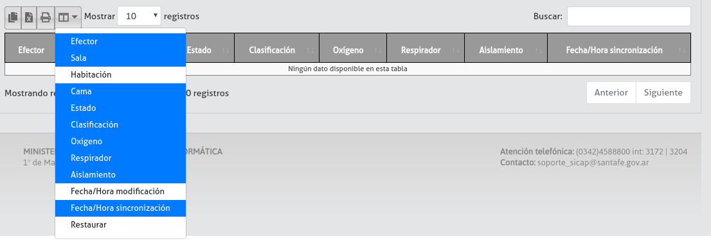

Paginado:

La cantidad de filas que se muestran por pantalla en la tabla de resultados es configurable a través de la opción “Mostrar registros”. Cuando la consulta supera el valor seleccionado para tal fin, entonces se genera un paginado automático y en la parte inferior derecha de puede avanzar y retroceder entre las hojas de datos. En la siguiente imagen se marcan con un círculo las opciones nombradas.

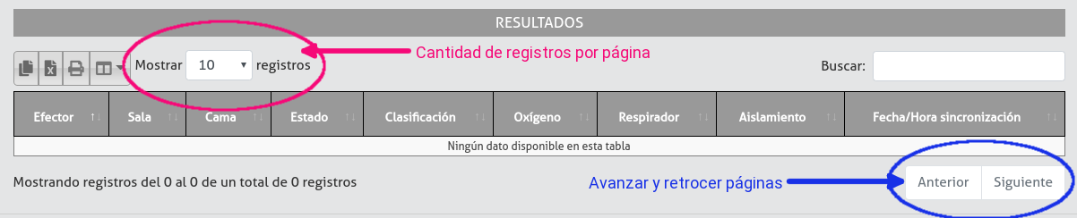
Filtro interactivo:

Cuando se genera una consulta que trae muchos registros, en ocasiones es necesario filtrar los datos obtenidos. Para ello se puede utilizar el cuadro de texto con la leyenda “buscar” que se encuentra arriba de la tabla de resultados, del lado derecho. En la siguiente captura de pantalla se puede ver la utilización de tal herramienta.

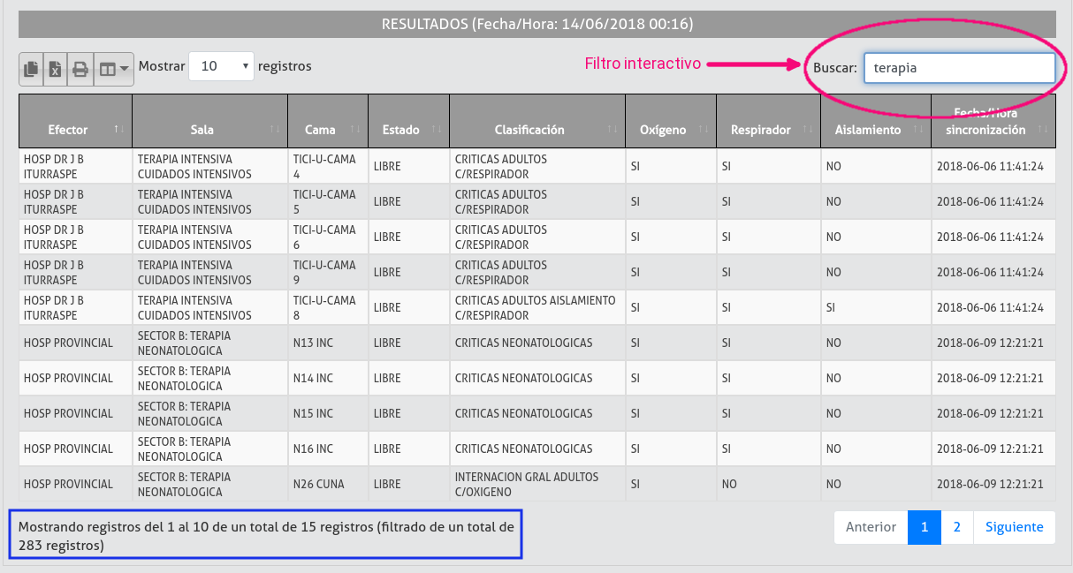

3. Ayuda al usuario

En el sitio web se agregó un menú para acceder a la página de ayuda. En la siguiente imagen se observan las opciones disponibles.

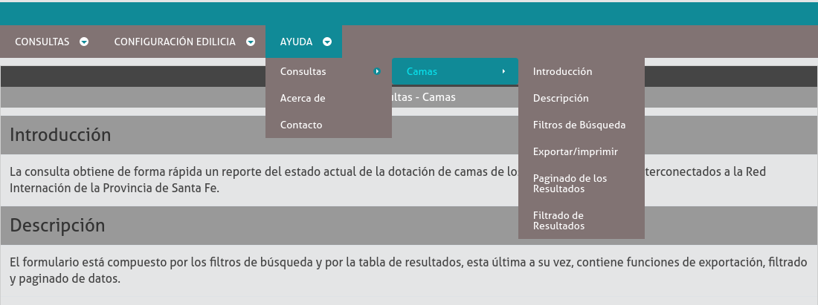
El menú ayuda contiene los items: consultas, acerca de y contacto. Al seleccionar consultas→camas con el mouse, se despliegan los títulos del apartado correspondiente. Seleccionando cualquiera de las opciones se accede al instructivo donde se detalla como realizar las consultas, lo que representa cada columna de resultado y las codificaciones de los campos con tal característica. Además, se explica como exportar y filtrar los datos devueltos. Las siguientes imágenes son capturas de las secciones de filtros de búsqueda y de exportar/imprimir.

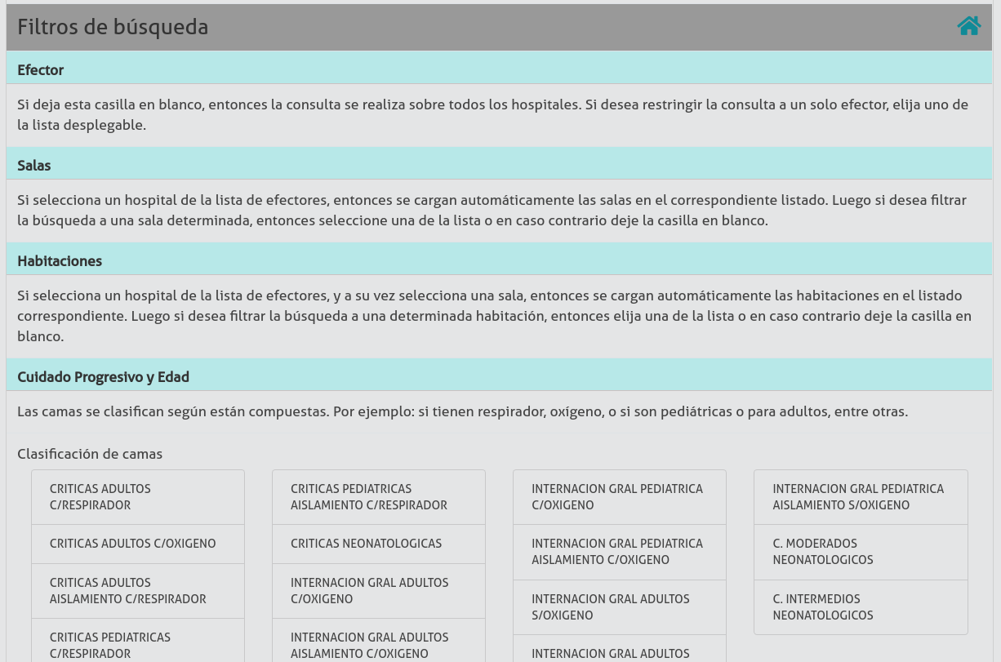

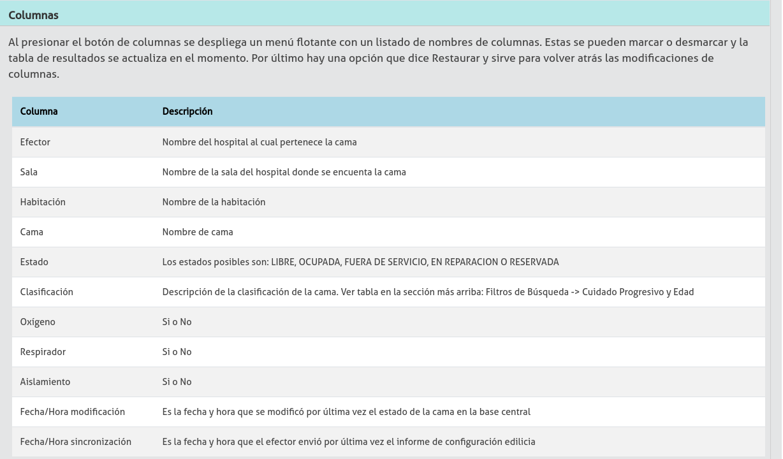

4. Conclusiones

La propuesta del proyecto fue bien recibida por la SET, la cual está interesada en que se implemente este proyecto en producción. Actualmente utilizan un documento compartido en la web (Google Docs), que se carga manualmente, para difundir la información de camas desde los efectores hacia la SET.

